Lịch sử hình thành Hội Chữ thập đỏ Việt Nam
Hội Chữ thập đỏ Việt Nam là tổ chức xã hội nhân đạo của quần chúng, do Chủ tịch Hồ Chí Minh sáng lập ngày 23/11/1946 và Người làm Chủ tịch danh dự đầu tiên của Hội. Hội tập hợp mọi người Việt Nam, không phân biệt thành phần dân tộc, tôn giáo, nam nữ để làm công tác nhân đạo.
1. MỤC ĐÍCH
Mục đích cao cả của Hội là nhân đạo, hoà bình, hữu nghị, góp phần thực hiện mục tiêu dân giàu, nước mạnh, dân chủ, công bằng, văn minh. Hội chăm lo hỗ trợ về vật chất và tinh thần cho những người khó khăn, nạn nhân chiến tranh, nạn nhân thiên tai, thảm họa; tham gia chăm sóc sức khỏe ban đầu cho nhân dân; vận động các tổ chức, cá nhân tham gia các hoạt động nhân đạo do Hội tổ chức.
Hội là thành viên của Mặt trận Tổ quốc Việt Nam, thành viên của Phong trào Chữ thập đỏ, Trăng lưỡi liềm đỏ quốc tế, hoạt động trong phạm vi cả nước, theo Hiến pháp và pháp luật của nước Cộng hoà xã hội chủ nghĩa Việt Nam, Luật hoạt động Chữ thập đỏ, Nghị định số 03/2011/NĐ-CP, ngày 7 tháng 01 năm 2011 của Chính phủ quy định chi tiết và biện pháp thi hành Luật hoạt động chữ thập đỏ, Điều lệ Hội và 7 nguyên tắc cơ bản của Phong trào Chữ thập đỏ, Trăng lưỡi liềm đỏ quốc tế: Nhân đạo, Vô tư, Trung lập, Độc lập, Tự nguyện, Thống nhất, Toàn cầu.
2. PHẦN THƯỞNG CAO QUÝ
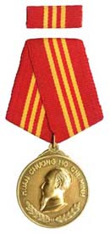
Huân chương Hồ Chí Minh năm 1998 | Huân chương Hồ Chí Minh năm 2011

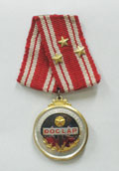  Huân chương  Độc lập hạng Nhất | 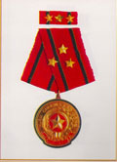  Huân chương  Lao động hạng nhất | Huân chương  Lao động hạng nhì
3. LỜI KHUYÊN CỦA CHỦ TỊCH HỒ CHÍ MINH
Chủ tịch danh dự đầu tiên của Hội Chữ thập đỏ Việt Nam đối với cán bộ, hội viên, thanh thiếu niên Chữ thập đỏ Việt Nam: “Phải xuất phát từ tình yêu thương nhân dân tha thiết mà góp phần bảo vệ sức khỏe nhân dân và làm mọi việc có thể làm được để giảm bớt đau thương cho họ”.
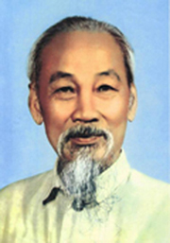
Chủ tịch Hồ Chí Minh, Chủ tịch danh dự đầu tiên
của Hội Chữ thập đỏ Việt Nam

